Tiskový materiál k filmu

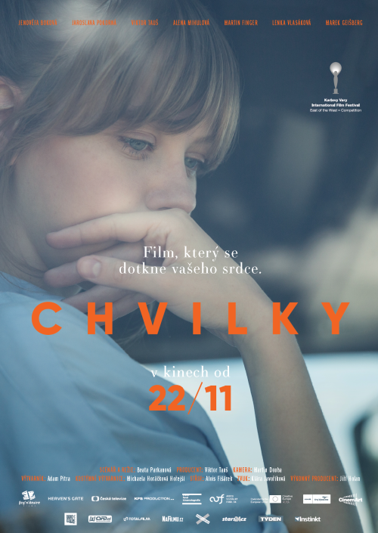

Premiéra: 22. listopadu 2018
CHVILKY
HEAVEN’S GATE, Fog'n'Desire Films, ČR, Slovensko 2018, 93 minut

Scénář a režie: Beata Parkanová
Hrají: Jenovéfa Boková, Jaroslava Pokorná, Viktor Tauš, Alena Mihulová, Martin Finger, Lenka Vlasáková, Marek Geišberg
Kamera: Martin Douba
Zvuk: Klára Javoříková
Střih: Alois Fišárek
Výtvarník: Adam Pitra
Kostýmní výtvarnice: Michaela Horáčková Hořejší
Producent: Viktor Tauš – HEAVEN’S GATE
Koproducenti: Česká televize, KFS production
Podpořil: Státní fond kinematografie ČR, Audiovizuálny fond SR, MEDIA – Kreativní Evropa, Kraj Vysočina
Distributor: CinemArt
Premiéra: 22. 11. 2018
Žánr: drama
Stopáž: 93 minut
Formát: 2D DCP, zvuk 5.1
Přístupnost: nevhodné pro děti do 12 let

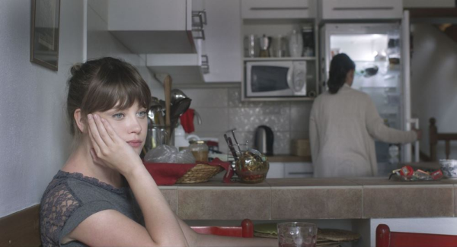
O FILMU

Mohlo by se zdát, že Anežka a její život patří celé rodině, jen ne jí samotné. Snaží se pomáhat všem blízkým, kteří to potřebují, a dostát slibům, které jim dala. Musí se ale také naučit nastavit vlastní hranice a projevit své touhy a přání, aby neztratila to nejdůležitější: sebe samu.
Anežka (Jenovéfa Boková) je mladá žena, která si přeje, aby vztah s její rodinou i partnery byl dobrý a klidný, a to i za tu cenu, že ona sama ustoupí a bude se vyhýbat případným nedorozuměním, sporům. Neuvědomuje si ale, že onen pomyslný klid je jen klidem před bouří, která musí dříve či později přijít. Film Chvilky vypráví příběh o základních situacích, vztazích a emocích, které potkávají každého člověka, jsou mu důvěrně blízké a známé. Vyprávějí o lásce, bolesti, oddanosti, ale také o naději, že člověk dokáže svá zranění přeměnit v sílu.
Snímek Chvilky je debutem režisérky a scenáristky Beaty Parkanové, který citlivě zachycuje nástrahy rodinného života, jež komentuje s humorem, pochopením a neobyčejně vyvinutým citem pro situace. Film byl vybrán a uveden na 53. ročníku Mezinárodního filmového festivalu Karlovy Vary v soutěži Na východ od Západu.

Film koprodukovala Česká televize. Kreativní producent Jaroslav Sedláček z České televize o spolupráci na filmu prohlásil: „Chvilky mě zaujaly už jenom tím, že se zcela vymykají současné české tvorbě. Nepožírá je žádná vlastní ambice. Jako by jejich jedinou snahou byla nezištná služba postavám, sympatická snaha dotknout se něčeho skutečně živého, možná prchavého, ale o to silnějšího, co zažíváme všichni, ale o čem nikdo z nás nemluví snad z obavy, že je to příliš obyčejné a fádní. Vznikl tak křehký snímek, který může svým ozvukem vzdáleně připomenout například slavné Passerovo Intimní osvětlení. Je to film až etnograficky soustředěný, ale o to víc v mnoha ohledech pronikavý.“

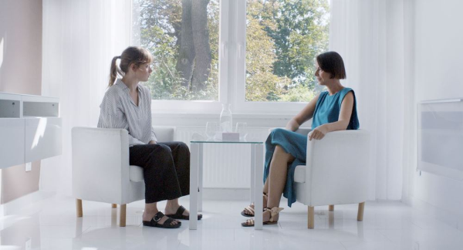
O TVŮRCÍCH

BEATA PARKANOVÁ (1985), režisérka a scenáristka

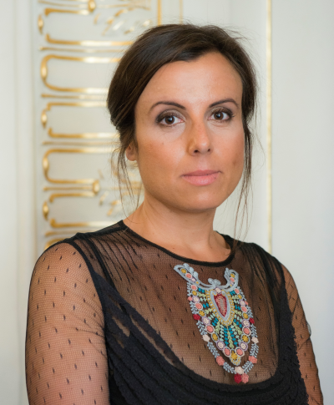
Narozena v Třebíči. Scenáristka, režisérka a autorka knížek vyrůstala ve Velkém Meziříčí a v Jihlavě. Vystudovala Gymnasium Josefa Škvoreckého v Praze. Poté v roce 2015 absolvovala pražskou FAMU katedru scenáristiky a dramaturgie. Dříve než se začala věnovat filmu, vyšla její literární prvotina, knížka Moje vtipný peklo (2005), na kterou navázaly další tituly včetně knížek pro děti. Svou filmařskou praxi začala jako autorka středometrážních dokumentárních či hraných filmů. Film Chvilky (2018) je jejím autorským celovečerním debutem, který vznikl v produkci Viktora Tauše a byl uveden v soutěži KVIFF 2018 v sekci Na východ od Západu. S Viktorem Taušem jako režisérem a producentem připravuje další film Křik jako nádherná píseň, u kterého je autorkou scénáře. Jako režisérka by na debut Chvilky ráda navázala svým druhým autorským filmem Slovo, který připravuje v produkci Vojtěcha Friče. Foto: Film Servis Festival Karlovy Vary

Na FAMU jste natočila krátký snímek Chvilky (2013). Jak se z toho zrodil Váš stejnojmenný debut? Prozraďte něco více o tématu a je zde nějaká autobiografická linka?
Scénář Chvilek jsem psala zhruba v průběhu tří let. Nejprve se jako samostatný krátký film narodila Chvilka Babička, moment ze života mladé dívky s babičkou v nemocnici a v babiččině domácnosti. Ten jsem si natočila ještě coby studentka FAMU. A k ní pak začaly přibývat další Chvilky, další základní vztahy hlavní hrdinky. Téma jsem neměla předem jasně dané, vždy jsem se snažila o to zachytit v nuancích, detailech, intenzitách ten který vztah, s nadějí, že tyto přesně zachycené intenzity povedou v celkové skladbě k zobecnění, přinesou širší téma. Chvilky jsou do jisté míry autobiografickým filmem, ne snad tolik v konkrétních situacích, jako spíš v pocitech a nastavení hlavní hrdinky Anežky, kterému rozumím, které velmi dobře znám. I já jsem dlouhou dobu dávala přednost potřebám lidí kolem mě před těmi mými. A jelikož mi Anežka svým naturelem přišla jako žena z Vysočiny, film jsem umístila i do tohoto kraje, za kterého já sama pocházím.

Původně tedy existoval krátký desetiminutový studentský film Chvilky, který zachycoval dívčí hrdinku a její babičku, jaký byl další vývoj projektu včetně hereckého obsazení?
Natočením krátkého filmu jsem si ověřila, jestli mi funguje filmové zaměření na intenzitu. A pak jsem jen dlouho a detailně pracovala na scénáři, s dramaturgy Luborem Dohnalem a Vítkem Poláčkem. S hotovým scénářem jsem následně oslovila producenta Viktora Tauše, a ten se ho ujal. Představu o hercích jsme společně ladili, ale nebyli jsme nikdy v zásadním konfliktu. Žádné obsáhlé castingy neprobíhaly, oslovovala jsem si jednotlivě ty z herců, o kterých jsem byla přesvědčená. Film jsme natáčeli od zimy do podzimu, po částech v průběhu celého roku, protože jsem jednotlivé Chvilky rozmístila do různých ročních a tím i světelných období a přála jsem si, aby pak tu odlišnou atmosféru, světlo, skutečně měly.

Film byl uveden na letošním MFF Karlovy Vary v prestižní sekci Na východ od Západu, jaký to byl pro Vás pocit, že snímek porota vybrala a jak reagovali festivaloví diváci?
Byla jsem nesmírně ráda a poctěná, že byly Chvilky vybrány do Varů, konec konců to si přeje každý český filmař, a ne každému se to povede. Festivalové reakce byly opravdu velmi milé, moc mě těšily diskuse s diváky. Jsem ráda, že jsou Chvilky filmem, který po svém skončení vyvolává v divácích touhu povídat si o něm, o sobě, o svých vztazích. Je to film, po jehož konci něco dalšího začíná. To jsem si přála, aby Chvilky dokázaly, a ve Varech jsem si mohla ověřit, že se to děje.

Myslela jste už při psaní scénáře na Jenovéfu Bokovou v roli Anežky, a jak byste ve stručnosti charakterizovala její postavu? Mimochodem Jenovéfa zde i hraje na housle, sehrálo to nějakou roli v jejím obsazení?
Při psaní jsem na žádnou konkrétní herečku nemyslela, nicméně když byl scénář hotov a já si začala hledat, kdo by se mi do role Anežky hodil, byla pro mě Jenovéfa jedinou volbou. Nikoho jiného jsem neoslovovala. Poznaly jsme se necelé dva roky před natáčením a měly dostatek času povídat si, poznávat se a najít Anežku. Jenovéfa je v osobním prostoru spíše opakem Anežky, je prudká, neskrývá emoce, má temperament, ale právě to jsem potřebovala, protože jsem věděla, že když ji utáhnu možnost vyjádřit se, přetaví to do vnitřní tenze, do vnitřního náboje. Anežka je mladá žena, která neumí vyjádřit své emoce a která se snaží udržet klid v blízkých vztazích, a to i za cenu sebepotlačení. Hra na housle pak představuje něco, co je jen Anežčino, co patří jen jí, je to její láskou, talentem, naplňuje jí to. A stejně tak to má i Jenovéfa, to se prostě šťastně sešlo.

Jenovéfa Boková téměř „nesleze“ z plátna, divák je s ní neustále, jak jste pracovala s Jenovéfou na psychologii její postavy? Jak jste zkoušely? Improvizovaly jste na place?
Jenovéfě jsem vždy přesně popisovala emoční stav Anežky, a myslím, že mu velmi dobře rozuměla. Rozdíl byl jen v tom, že tam, kde Anežka mlčí, Jenovéfa sama za sebe křikne. Ale těm vztahům a emocím velmi dobře rozuměla. Na place jsme příliš neimprovizovaly, to se u mě moc neděje, za to jsme velmi zkoušely před natáčením, a to jak Chvilky jednotlivě, jen ve dvojicích hlavních protagonistů, tak i společně. Jakkoli se na plátně rodinní příslušníci nepotkají, probíhaly společně rodinné zkoušky, protože bylo důležité, aby se ti, kteří o sobě budou hovořit a odkazovat na sebe, poznali. Domnívám se, že Jenovéfa Boková je herečkou s darem tajemství, které vás přitahuje a poutá.

Jak jste zkoušela s dalšími herci, jak probíhal casting u postavy babičky: Jaroslavy Pokorné?
S Jaruškou jsme se sešly a hned jsme poznaly, že to půjde. Je herečkou s výraznou osobností a smyslem pro humor, který je mi blízký. Ptala se mě, kdy budeme točit, říkala jsem jí, že její roli v zimě a v létě, že to bude mít rozděleno. Ona podotkla, že to nesmí točit nic jiného, já jsem podotkla, že mezi tím také nesmí umřít. A na to Jaruška řekla zcela suše bez mrknutí oka: To je fakt, ale to vám nezaručím.

Máte zde silné herecké obsazení v rolích rodičů: Alena Mihulová, Martin Finger, i v další postavě psycholožky: Lenka Vlasáková, jak se vyvíjelo obsazení zde?
Všechny tyto postavy jsem obsadila první volbou, samozřejmě jsem jen zkusila, jestli s Jenovéfou společně fungují na čtené zkoušce. Alenka je herečkou, která umí v jednom okamžiku působit jako mladá, krásná dívka a v následujícím momentě se proměnit ve strhanou ženu, jejíž oči nesou zprávu o trvalých šrámech na duši. To jsem pro postavu Anežčiny matky potřebovala. Martin Finger šel svým obsazením trochu proti tomu, jak byla role Otce napsaná, ale přesně to jsem si přála, aby postava Otce nevyzněla jen jako přímočarý táta na první dobrou, aby nesla svoje bolesti, zranění, maskovanou citlivost. A to Martin zvládl. Lenka Vlasáková je silnou ženou v osobním i profesním životě a do jisté míry měla jednu z nejtěžších chvilek - přinést mlčením emoce, které jsem potřebovala. A Lenka to zahrála perfektně.

Film zachycuje aktuální témata: rozpad rodiny, nefunkčnost mezilidských a partnerských vztahů, hrdinku toužící po zázemí, co Vás na těchto motivech láká?
Člověk je člověkem do velké míry tím, jaké má vztahy se svými nejbližšími lidmi. Nelze před tím utéct, život vás k tomu vždy vrátí. Tak jsem se na to rovnou podívala.

Důležité je zde prostředí, kde všude jste točili a jaký byl výběr lokací?
Natáčeli jsme v Praze, v Jihlavě, Velkém Meziříčí, v kamenolomu v Kamenné, v Zadním Zhořci a krajině kolem Dědkovské hory, na Slovensku. Věřím, že to, z jaké krajiny či města člověk pochází, se do něj vpisuje a Anežka je ženou z Vysočiny.

Sledujeme vyprávění o základních vztazích, lásce, bolesti a naději, do jisté míry poetické vyprávění, jaká je obrazová koncepce snímku? Jak jste spolupracovala s kameramanem Martinem Doubou?
Kameramana Martina Doubu mi do štábu přivedl producent Viktor Tauš a byla to šťastná volba, Chvilky si zamiloval a rozuměl jim. Snažila jsem se, aby Chvilky byly intenzivní a emocionální a zároveň v sobě nesly určité podobenství, archetypálnost. To se nám, věřím, podařilo. Oběma nám také záleželo na světle v jednotlivých chvilkách, na jeho rozdílné atmosféře během roku.

Film je bez komponované hudby, co vás vedlo k tomuto rozhodnutí a jak se na výběru toho, co Anežka hraje na housle, podílela Jenovéfa Boková?
Přeju si, aby byl divák vypravěčem svých vlastních emocí a pocitů z filmu, nechci mu předkládat, co má kde cítit a proč. Takže jsme se nakonec po konzultaci s hudebním skladatelem Petrem Ostrouchovem rozhodli filmovou hudbu nesložit, jakkoli by to k tomuto kroku mohlo svádět, když hlavní hrdinka hraje na housle. O to víc, myslím, vyniknou momenty, kdy je Anežka sama s houslemi a hraje. Výběr hudby byl na Jenovéfě.

Ve filmu se představí v roli kamioňáka i producent Viktor Tauš, proč a čí to byl nápad?
Byl to můj nápad a Viktor Tauš se toho zhostil výborně. Je člověkem, jehož emocionalita a intenzita působí na okolí a jehož vnitřní příběh vás láká. To přinesl této postavě a je to jen dobře. Pracovala jsem s ním ale stejně jako s jakýmkoli jiným hercem, zkoušeli jsme, povídali si o roli.

Snímek stříhal Alois Fišárek. Co pro Vás znamenalo toto setkání?
Pan Fišárek je nejenom vynikající střihač, ale také velmi lidská bytost, umělec, a zároveň člověk, který s Vámi a filmem naváže blízký vztah, přátelství. Čas s ním byl za odměnu a moc si vážím toho, že se mu Chvilky líbí, že jim věří a má je rád.

Co bylo na natáčení debutu pro Vás nejobtížnější nebo naopak co Vás mile překvapilo?
Na psaní scénáře nebo samotné režii a přípravě na ni či postprodukci mi vysloveně těžkého nepřišlo nic. Je to čas, kdy se cítím bytostně dobře, v základu šťastná, a všechna úskalí s tím související přijímám a řeším, jak je třeba. Chvilky jsou filmem připravovaným s rozmyslem a jsem ráda, že jsem svůj debut netočila jako úplně mladinká, ale ve třiatřiceti, což možná není běžný věk debutantů, ale myslím, že pro mě i Chvilky to bylo jen dobře. Těžká jsou pro mě setkání s lidmi, které ke vzniku filmu potřebuji, se kterými musím spolupracovat, i když bych si je já osobně třeba nikdy nevybrala. To, že někdo lže, slibuje, co neplní, nepracuje vědomě dobře a vymlouvá se, je pro mě velmi obtížné přijmout. Zároveň ale k těm nejmilejším překvapením patřila setkání s lidmi, kteří pro Chvilky udělali víc, než museli, lépe, než by stačilo, a to s vřelostí, laskavostí, poctivostí.

Film se jmenuje Chvilky a je jakousi mozaikou epizod – chvilek hlavní postavy Anežky, což je poměrně originální struktura příběhu. Proč jste tuto formu vyprávění zvolila?
Necítila jsem, že bych se u vyprávění zachycujícího intenzitu vztahů, emocí, pocitů, které jdou tak těžko popsat slovy, a přesto je každý zažíváme, chtěla dopouštět nějaké scenáristické racionální lineární kauzality, zjednodušeně řečeno tvrdit a vysvětlovat, proč jsou postavy, jaké jsou či proč mají vztahy, jaké mají. Snažila jsem se zachytit vždy nuance a detaily dané situace, s vírou, že když se mi to podaří, povede to k zobecnění, tedy jakémusi archetypu, podobenství.

Pokud byste měla nalákat diváky do kina na Chvilky, co byste jim vzkázala?
Věřím, že Chvilky jsou krásným filmem o základních vztazích, situacích a pocitech každého z nás a že se umí dotknout srdce diváka.

Jaké máte další filmové či spisovatelské plány?
Napsala jsem filmový scénář Křik jako nádherná píseň pro Viktora Tauše, sama se chystám na svůj druhý film Slovo v produkci Vojtěcha Friče. Ondřej Sokol viděl snímek Chvilky v Karlových Varech, velmi se mu líbil a nabídl mi na základě toho spolupráci s Činoherním klubem. To mi udělalo velkou radost, tak si nezbývá než přát, aby to vyšlo, a samozřejmě pro to udělat vše, co je v mých silách.

JENOVÉFA BOKOVÁ (1992), role Anežky
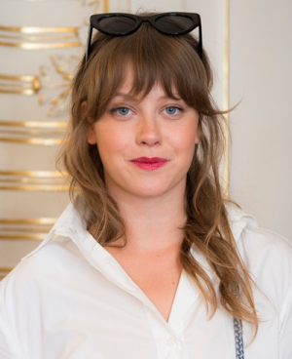
Narodila se v Praze. Pochází z umělecké rodiny, je dcerou aktivisty Johna Boka a malířky a sochařky Jitky Bokové. Její starší sestra Kristýna Liška Boková je také herečkou. Vystudovala hudební Gymnázium Jana Nerudy (hru na housle). Absolvovala Pražskou konzervatoř (obor housle) a věnuje se i nadále hudbě. Je součástí hudebního uskupení Comenius Quartet a hraje na housle v kapele Wunder Bar Band alternativní jazz. Před kamerou debutovala v roli Hanky v tragikomedii Občanský průkaz (2010). Výrazně na sebe upozornila v oceňovaném projektu Hořící keř (2013) v postavě rebelující studentky filozofie poznamenané odkazem Jana Palacha. Dále tuto charismatickou herečku diváci mohli vidět např. ve filmech: v tragikomedii Láska je láska (2012), hudební komedii Revival (2013), životopisném snímku Fotograf (2015), v televizní pohádce Kdyby byly ryby (2014) nebo v dramatech Rodinný film (2015) a Zloději zelených koní (2016), v romantické komedii Bezva ženská na krku (2016) či v dramatu Do větru (2018). Foto: Film Servis Festival Karlovy Vary

V jaké fázi projektu Vás oslovila režisérka Beata Parkanová a proč jste kývla na roli Anežky, co se Vám na scénáři a této postavě líbilo?
Beata mě oslovila asi rok před natáčením. Bez castingu, což je pro herce vždy příjemné, když nemusí o svou roli “bojovat”. S Beatou jsme se několikrát sešly a Anežku a scénář jsme probíraly dopodrobna a mluvily i o osobních věcech. Mě bavila představa toho, že budu hrát hodně rozdílnou slečnu, než jsem já, i když nějaké znaky máme společné. Ale celkově mě přitahovalo, že Anežka má opravdu velký prostor, na kterém se mohu “vyblbnout”, i když jen minimalisticky.

Jak zmiňujete, Anežka je opravdu minimalistická, hodně hraje gesty, mimikou i svým charakteristickým mlčením, přitom všem je silnou hrdinkou a má i své tajemství. Jak jste pracovala s režisérkou na této postavě?
Jak už jsem říkala, s Beatou jsme všechny postavy, a hlavně Anežku, rozebíraly od shora dolů včetně rodiny, ona mi postavu hodně přibližovala skrze své životní zkušenosti, protože Anežka je z velké části ona sama. Dokonce jsem i Beatu zkoumala a zkoušela odkoukat nějaká gesta. Mě minimalistické hraní velmi baví, všechno, co je k tomu potřeba, je cítit to uvnitř, prožít si to a pak jen to umět předat skrze pohled, mimiku, která je ale v tomhle případě velmi jemná. I když na to nevypadám, jsem také někdy introvert, melancholik a hodně věcí si řeším sama v sobě. Myslím si, snad to nebude znít nějak namyšleně, že mám bohatý vnitřní život, který mě umí zaměstnat na několik hodin denně. Nezapomněla jsem si hrát a snít sama se sebou, což je pro herce velmi důležitá vlastnost. A tady v tomhle filmu se mi to velmi hodilo.

Nepromítla jste i do této postavy něco autobiografického, bylo Vám na ni něco blízkého nebo naopak Anežka má zcela rozdílný charakter?
S Anežkou jsem měla velmi komplikovaný vztah, když jsem ji konečně začala chápat, udělala něco, čím mě naštvala. Já jsem člověk, který samozřejmě taky někdy váhá, zda něco říct a jak to říct, abych druhým neukřivdila, ale dělat věci, které mě bolí a ubližují, tak to už jsem se díky Bohu odnaučila. Když mě něco naštve, pokouším se to vyřešit a ne tiše trpět, což Anežka dělá. Místo aby pomohla sobě a tím pádem i ostatním, jen myslí na druhé, protože je taková, ale zapomíná na sebe. Naopak já jsem se naučila, dokud nejste sám se sebou spokojen, nemůžete vytvořit šťastné okolí. Vlastně jsem zastáncem zdravého sobectví: myslet na ostatní, ale nezapomínat na toho nejdůležitějšího člověka v životě – na samu sebe.

Ve filmu hrajete i na housle, nenabízelo se, že byste dělala rovněž hudbu k filmu?
Na začátku, než se začalo točit, měla Beata takový nápad, že bych mohla udělat i hudbu, ale nakonec se od toho upustilo, poněvadž žádná hudba nebyla potřeba… Film má hudební melancholii i bez ní a za to jsem moc ráda. Hudba je můj život, jsem na ni závislá a miluji, když je dobře ve filmu použitá, ale tak stejně nesnáším, když je až moc zneužitá. Na hudbu ve filmu jsem velmi citlivá a tady jsem ocenila, že nakonec žádná muzika nebyla, protože by to filmu ve výsledku spíše ubralo.

Pokud zavzpomínáte na natáčení tohoto snímku, jak režisérka Beata Parkanová zkouší a pracuje s herci? A improvizovaly jste spolu na place, vytvářely různé verze scén?
Já jsem byla velmi vděčná, že jsme před natáčením měli s ostatními herci a režisérkou hodně zkoušek. Povídali jsme si, rozebírali, diskutovali, takže na place jsme byli již připraveni a spíše zkoušeli varianty a měli na to čas. A to je pro mě osobně velmi důležité, dělat to pořádně a mít na to ten čas. Beata je otevřená diskuzi a zkoušení různých variant. Myslím, že jsme si k sobě v rámci filmu vytvořily velkou důvěru.

S Jaroslavou Pokornou jste již spolupracovala na Hořícím keři, jak se Vám zde hrála její vnučka?
Ano a s Jaruškou se známe z Hořícího keře, ale zde jsme se moc nepotkaly. Ona mi už jednou babičku totiž hrála, bylo to z cyklu Gottland (2014) a naše povídka se jmenovala Miláček národa. Strávily jsme spolu týden v polské Wroclavi, protože tam se film točil. A tady jsem si Jaruščin sarkastický humor a trochu pesimistický pohled na svět zamilovala.

A mimochodem, jak jste snášela její velmi kritickou větu, která zazní ve filmu, že jste, co se týče váhy, zdědila to špatné…
Tahle věta mi zrovna vůbec nevadí, protože vím, že nepatřila mě, ale Anežce… Nechci ale tvrdit, že jsem skála, které když se řekne nějaká kritika, tak se jí to nedotkne. Ale ve výsledku záleží jen na mně, jak se vidím já.

Jak probíhala spolupráce s filmovými rodiči: Alenou Mihulovou a Martinem Fingerem?
Za herecké kolegy, pokud se můžu odvážit říct, že jsou to moji kolegové, jsem velmi šťastná. Všichni byli skvělí, pokorní a moc mi pomohli. A ještě děkuji Beatě za to, že všechny ostatní herce vybrala ke mně a ptala se mě, jestli jsem s tím spokojená. Práce snů!

Je zde jedna scéna s psycholožkou v podání Lenky Vlasákové, velmi emotivní scéna, kdy se rozbrečíte. Jak Vám to šlo před kamerou a kolikrát jste tuto náročnou scénu natáčeli?
Upřímně řečeno, s Lenkou se hraje samo. Její krásný, hluboký pohled plný emocí, je tak silný, že rozbrečet se nebyl problém. Beata byla velmi citlivá a věděla, že aby to fungovalo, nemůžeme to točit několikrát. Takže si myslím, že tato scéna se nakonec točila jen čtyřikrát. Také nás tam nechaly samotné. Zapnuli kameru a celý štáb šel pryč až na zvukaře. Byl to velmi silný moment a stalo se tam něco velmi ojedinělého.

Film zachycuje aktuální témata: rozpad rodiny a krizi mezilidských a partnerských vztahů, jak tyto otázky vnímáte Vy osobně?
Díky Bohu, já osobně to nepociťuji. Jsem z rodiny dvou milujících se lidí, kteří jsou spolu už přes pětatřicet let. Ve filmu je to těžké téma. Na jednu stranu můžeme tvrdit, že lidé v dnešní době si neumějí vážit věcí, nepracují na sobě a pořád se honí za lepším. Ale na druhou stranu, kolik párů, které spolu byly (třeba generace mých rodičů), byly opravdu šťastné a zůstávaly spolu jenom kvůli tomu, že se to přeci musí. Já mám kolem sebe spoustu mladých párů, kteří jsou spolu už několik let a jsou šťastní, naopak někteří, kteří si užívají svobodu a další, kterým to stále nevychází a trpí tím. Nemyslím si ale, že by to byl generační problém. Bylo to vždy, jen dnes se o tom může více mluvit a můžeme to dělat, protože máme více času nad tím přemýšlet. Povrchnost tu byla vždy, jen dnes je asi více viditelná a záleží jen na nás, jestli chcete opravdovost nebo pomíjivost.

Natáčelo se v průběhu devíti měsíců, co bylo na realizaci Chvilek pro Vás náročné?
Pro mě osobně bylo těžké se zase do Anežky dostat, protože jsme měli třeba měsíční pauzu. Bylo ale skvělé, že jsme točili chronologicky a každou chvilku v jednom kuse. Takže každou chvilku jsem si odžila za dva až tři dny.

Film byl uveden na letošním MFF Karlovy Vary v prestižní sekci Na východ od Západu, jaký to byl pro Vás pocit vidět tento film s diváky a jak reagovali?
Pro mě je to vždycky stresující záležitost vidět film až s diváky. Sama nevíte, jak to dopadlo, jak jste to zahrála, takže vidět se devadesát minut v kuse na plátně není moc příjemné. Publikum ale bylo skvělé. Nejvíc důležitá byla reakce mojí sestřičky, obě jsme pak brečely.

Pokud byste měla divákům doporučit Chvilky, co je v kině čeká?
Je to film o nás všech. Všichni máme rodinu, ať tu biologickou nebo kterou jsme si sami vytvořili. Každý máme nějaké vztahy, ať už k druhým nebo k sobě samým. I když Vás Anežka může někdy dojímat, někdy pobavit či někdy pěkně štvát, tak se Vás především nějakým způsobem dotkne a položí Vám otázky k Vašemu životu… Mě osobně někdy pěkně štvala. Určitě na to běžte s babičkou, maminkou a tatínkem, celou rodinou a myslím, že pak budete mít pěkně divokou, ale doufám, že i zábavnou diskuzi o svojí rodině.

Jaké máte další herecké či hudební plány?
Já mám hlavně teď odpočinkové plány. Práce bylo dost, za což jsem samozřejmě hodně vděčná, ale potřebuji někde nabrat zase energii. Jinak stále hraji na divadle Jatka78 v představení Honey, také hraji v kapele J. P. Muchow & The Antagonists a v roce 2019 mi vyjdou nové věci, co jsem již natočila.

ALENA MIHULOVÁ (1965), role matky
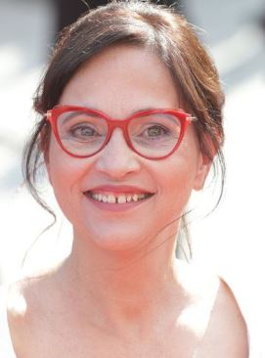
Filmová a divadelní herečka, pochází z Brna. Proslavila se filmovou rolí zdravotní sestřičky Marie v hořké komedii Sestřičky (1983), kterou zde ztvárnila po boku Jiřiny Jiráskové a pod režijním vedením Karla Kachyni, do něhož se Alena Mihulová zamilovala, z jejich manželství pochází dcera Karolína. S o jedenačtyřicet let starším partnerem natočila čtyři kvalitní filmy, následovaly snímky: zdařilá adaptace Oty Pavla Smrt krásných srnců (1986), dramata Kráva (1992) a Městem chodí Mikuláš (TV film 1992). Výběr z filmografie: Kytice (2000), Nevinnost (2011), Lidice (2011), Okresní přebor – Poslední zápas Pepika Hnátka (2012). Přelomovým rokem pro její kariéru se stalo obsazení v psychologickém snímku režiséra Slávka Horáka Domácí péče (2015), kde za svůj výkon obětavé zdravotní sestry Vlasty z jihomoravského venkova byla oceněna Křišťálovým glóbem na MFF Karlovy Vary. Za svůj výkon byla rovněž oceněna jako nejlepší hlavní herečka na prestižních Českých lvech a Cenách české filmové kritiky. Naposledy ji diváci mohli vidět ve válečném snímku Anthropoid (2016) či v tragikomedii Bába z ledu (2017). Foto: Film Servis Festival Karlovy Vary

Představte ve stručnosti svou postavu Matky.
Hraju maminku Jenovéfy Bokové, se kterou si v normálním životě skvěle rozumíme. Kontrastně hrajeme matku s dcerou, které si k sobě nemohou najít cestu. Obě se mají navzájem rády, ale vládne mezi nimi neustále naprosté nepochopení.

Co Vás zaujalo na scénáři, že jste na svou roli kývla?
V příběhu se mi líbily i ostatní chvilky, nejen ta naše s Jenůvkou. Jde o jednotlivé momenty ze života v disfunkční rodině a jeho dopadu na život mladé dívky. Líbilo se mi, že navzdory všemu za sebe dokáže zabojovat, můžu jí pak jako divák fandit.

Vaše role je ve Vaší filmografii atypická (např. oproti Domácí péči), byla jste za ní ráda?
Je atypická spíš pro mě jako pro matku než jako pro herečku. Je pro mě atypická tím, že já bych takhle se svým dítětem rozhodně nejednala.

Přesto, nedostala jste i do této postavy něco autobiografického, něco z vlastní výchovy dětí?
Přestože jsem měla s maminkou dobrý vztah, taky jsme si občas nerozuměly a někdy naše dialogy mohly vypadat podobně. Stejně tak asi nemůžu zaručit, že jsem takhle nepůsobila i na svoji dceru. Myslím si, že se v tom většina dcer (možná i matek) najde.

Film zachycuje současná témata: disfunkční rodina, rozpad mezilidských a partnerských vztahů, jak tyto otázky vnímáte Vy osobně?
Naštěstí mě toto téma v reálném životě osobně nezasáhlo. Přestože jsem z rozvedené rodiny, moje maminka si naštěstí vzala tak skvělého chlapa, který mě miloval jako vlastní, že jsem jako malá ani neměla pocit, že bychom mezi disfunkční rodiny patřili.

Vaši filmovou dceru ztvárnila Jenovéfa Boková, jak se vám spolupracovalo na natáčení?
Skvěle. Jenůvka je strašně fajn holka a bylo moc příjemné s ní pracovat. Líbí se mi, jak tu postavu hraje i ona osobně. Její obsazení byl od režisérky Beaty Parkanové výborný tah. Jenůvka působí křehce a zároveň silně a současně dětsky, což je skvělý „typ“.

Co bylo na natáčení nejmilejší?
Nejmilejší byla pro mě jednoznačně Jenůvka. Je to moc příjemná holka a zároveň skvělá herečka. Co víc si přát?

Pokud byste měla pozvat diváky na Chvilky do kina, co byste jim vzkázala?
Pozvala bych hlavně všechny matky a dcery. Nejlépe, ať přijdou spolu. Buď se v příběhu samy najdou anebo ještě lépe, jen poznají, jakou mají ve srovnání s filmovou hrdinkou doma idylku.

Jaké máte další herecké plány, na co dalšího se můžou diváci těšit?
Kromě představení Skořápka v divadle Ungelt začínám na jaře zkoušet další titul s názvem Přítelkyně. Doufám, že stejně jako se mi krásně hraje s Petrou Nesvačilovou ve Skořápce, tak se mi bude stejně krásně hrát i s Jitkou Smutnou v nové hře. Co se týče filmu, v říjnu má premiéru film Zlatý Podraz režiséra Radima Špačka. Také hraju v televizním seriálu Ulice a momentálně natáčíme deseti dílný seriál Přijela pouť.

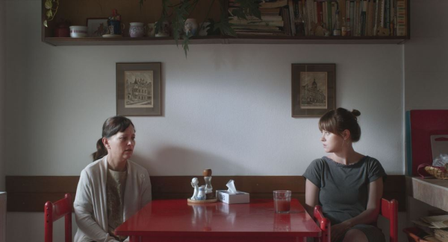
MARTIN FINGER (1970), role otce
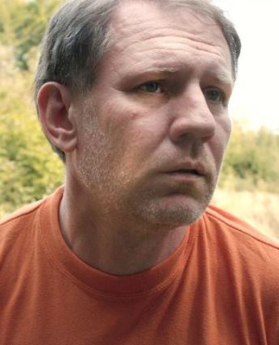
Uznávaný český divadelní a filmový herec. Narozen v Šumperku. Už za studií na gymnáziu v Šumperku se věnoval autorskému divadlu, poté absolvoval pražskou DAMU. V letech 1997-2004 působil v Činoherním studiu Ústí nad Labem. V letech 2003-11 patřil k výrazným hercům Pražského komorního divadla (Divadlo Komedie). Hostoval na pražských scénách, např.: Divadlo Na zábradlí, Dejvické divadlo, Činoherní klub. Širokou popularitu mu přineslo účinkování v televizním seriálu Ulice v postavě vyléčeného alkoholika Evžena Šmída. Pro filmové plátno ho objevil režisér Viktor Polesný, který ho obsadil do psychologického dramatu Milenci a vrazi (2004). Výběr z filmografie: Pouta (2009), Hlava-ruce-srdce (2010), Rodina je základ státu (2011), Odpad město smrt (2012), Krásno (2014 - Cena české filmové kritiky za nejlepší mužský herecký výkon), Já, Olga Hepnarová (2016), Bohéma (TV seriál - 2017), Spravedlnost (TV seriál - 2017), Zahradnictví (2017), Na krátko (2018), Toman (2018).

Představte ve stručnosti svou postavu Otce.
Muž ve zralém věku, rozvedený a akční, takový ten typ, co se jen tak nenudí. Všechno stíhá, i narychlo nadělat dříví na zimu pro svou dospívající dceru, a ještě s ní u toho probrat, jak se kdo má v bývalé rodině.

Co Vás fascinovalo na scénáři, že jste se rozhodl roli přijmout?
Na scénáři mě fascinovala jednoduchost a jakási nenápadnost, s jakou Beata Parkanová vystihuje životní dramata bez velkých a okázalých gest. Ale přitom tak, že se v tom všichni poznáváme.

Nepromítl jste do postavy otce něco autobiografického, něco z vlastní výchovy dětí?
Skoro vždycky do svých postav promítám něco autobiografického. Rozpomínám se na vlastní zkušenosti. Tady jsem musel sáhnout do takového bodřejšího, navenek ne moc citlivého chlapíka.

Film zachycuje současná témata: krize rodiny, rozpadající se mezilidské a partnerské vztahy, jak tyto otázky vnímáte Vy osobně?
Vždycky velmi emotivně a s bolestí.

Vaši filmovou dceru ztvárnila Jenovéfa Boková, jak se vám spolupracovalo na natáčení?
Jenovéfa byla při natáčení moc příjemným parťákem. A když jsem pak film viděl na festivalu v Karlových Varech, nadchla mě. Je v něm opravdu skvělá.

Film se realizoval v průběhu devíti měsíců, ale jednotlivé chvilky hlavní hrdinky – setkání s jednotlivými postavami se prý točily najednou. Kde všude jste natáčeli vaše scény mezi Anežkou a otcem?
Natáčeli jsme u Beaty na chalupě v Zadním Zhořci na Vysočině, takže blízké to tam je hlavně jí. Dokázala mi tu blízkost velmi rychle zprostředkovat hned první večer, co jsem tam přijel, při slivovici.

Pokud zavzpomínáte na natáčení tohoto snímku, jak režisérka Beata Parkanová zkouší a pracuje s herci? Byla i možnost improvizace na place?
Na place jsme pak už moc neimprovizovali, malinko. Vše je v tom scénáři a také jsme se několikrát před natáčením sešli a dopodrobna rozebírali. Beaty práce s herci je mi velmi blízká. Je neskutečně vnímavá a citlivá, její snaha přiblížit herecký výkon maximální uvěřitelnosti, je přístup, o který se snažím neustále.

Co bylo na natáčení pro Vás nejobtížnější nebo naopak co Vás mile překvapilo?
Obával jsem se, abych to Beatě nezkazil a mile mě překvapilo, že se tak snad nestalo.

Pokud byste měl pozvat diváky na Chvilky do kina, co byste jim řekl?
Ať se těchto zdánlivě nedramatických filmů nebojí a ať na něj určitě jdou! Když budou vnímaví, ten film jim jejich vnímavost vrátí intenzivním a nekašírovaným zážitkem.

Jaké máte další herecké plány, co právě teď dalšího pro diváky chystáte?
Mám toho teď opravdu hodně. Kromě několika natáčení pro televizi mě čeká na divadle zkoušení tří nových inscenací. Do toho si občas odskočím do rozhlasu nebo namluvit audioknihu. A také se moc těším na dva celovečerní filmy, z nichž jeden bude zase s Beatou Parkanovou – opět krásný scénář a výborná role!

JAROSLAVA POKORNÁ (1946), role babičky

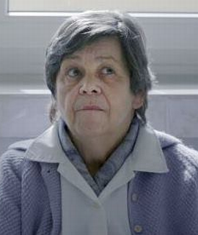
Česká divadelní herečka, která se narodila v Praze v rodině teatrologa, překladatele a dramatika Jaroslava Pokorného, je sestrou režiséra a herce Ivana Pokorného. Při studiu na Střední všeobecně vzdělávací škole v Hellichově ulici v Praze byla aktivní v dramatickém kroužku. Pražskou DAMU absolvovala hned dvakrát: obor herectví (v letech 1963 – 1968) a v roce 1999 ukončila studium v oboru autorského divadla a pedagogiky u prof. Ivana Vyskočila. Již na DAMU hostovala v Realistickém divadle (pozdější Divadlo Labyrint, dnes Švandovo divadlo), kde působila až do roku 1998. Dále se objevila na těchto scénách: Divadlo v Řeznické, Dejvické divadlo či Divadlo v Dlouhé (nositelka Ceny Alfréda Radoka za představení Divoké kachny za roli Hedviky v roce 2015). Ve filmu se objevovala v malých rolích (např. televizní seriály F. L. Věk /1971/, Vlak dětství a naděje /1985/, Okresní přebor /2010/). Výběr z filmografie: Smradi (2002), Nuda v Brně (2003), Hořící keř (2013), kde za strhující postavu matky byla oceněna jako nejlepší vedlejší herečka na prestižních Českých lvech a Cenách české filmové kritiky.

Představte ve stručnosti svou postavu babičky.
Babička trpí představou, že co nezařídí sama pro blaho své rodiny, tak to její členové pokazí. Má potřebu držet vše ve vlastních rukou, aniž by si to sama uvědomovala, působí tím značné škody.

Jaká byla Vaše první reakce po přečtení scénáře?
Při prvním čtení scénáře jsem se smála, pak mě smích pomalu přešel, protože jsem čím dál víc cítila, že podobné blbosti říkám a dělám také ve vztahu ke své rodině.

S Jenovéfou Bokovou jste se potkaly již na Hořícím keři, jak se vám spolupracovalo ve filmové rodině jako babička a vnučka?
S Jenovéfou jsme se při natáčení Hořícího keře nepotkaly, sešly jsme se ale při natáčení studentského filmu Gottland (2014) ve Wroclawi, kde jsem též hrála babičku Jenůvky a tam jsme se spřátelily.

Vnesla jste do postavy babičky i něco ze svého života, ze života svých vnoučat?
Ano, jak už jsem říkala v první odpovědi, též mám tendenci vysvětlovat svým dcerám a vnučkám, co a jak mají dělat správně a organizovat jim život. Tady jsem si svou nadbytečnou péči uvědomovala s větší naléhavostí. Často používám i v osobním životě větu filmové babičky: „Oni si stejně nakonec dělají, co chtějí.“

Kde jste natáčeli vaše scény?
Natáčela jsem kromě scén v nemocnici v již nepoužívaném bytě skutečné babičky režisérky Beaty Parkanové. Dále jsme točili v domově důchodců.

Jak režisérka Beata Parkanová zkouší a pracuje s herci?
Měly jsme před natáčením tři krásné čtené zkoušky, za které jsem byla vděčná. Tam jsme se též s Beatou spřátelily a doufám, že měly i k sobě během natáčení důvěru, což je pro mě velmi důležité. Beata ani v nejproblematičtějších situacích neztrácí klid, ač jí to jistě stojí značné úsilí, nikdy nezvyšuje hlas a zachovává si nadhled a smysl pro humor.

Co bylo na natáčení pro Vás nejnáročnější?
Jsem divadelní herečka a při filmování mám strach, abych nepřehrávala. Prosila jsem tedy Beatu, aby mě ohlídala a včas upozornila, což činila s jemností sobě vlastní. Současně mi poskytovala svobodu a možnost hledat a zkoušet.
Film jsem doposud neviděla, tak nevím, jak má snaha vyjádřit grotesknost babiččina počínání dopadla. Ten scénář je též o umírání, o strachu ze smrti a konce života, o bezmoci a bezradnosti. Alespoň tak jsem to vnímala já. Držím Chvilkám všechny palce!

Jaké máte další divadelní či filmové plány?
Mám bohaté divadelní plány. Hraji v Divadle v Dlouhé, na Nové scéně a ve Švandově divadle.

PRODUCENT FILMU HEAVEN´S GATE
Společnost HEAVEN’S GATE představuje platformu pro spolupráci na riskantních, umělecky nekompromisních projektech, které by ve standardizovaném audiovizuálním prostředí jen obtížně hledaly svého producenta.
V prvním roce své existence produkovala HEAVEN’S GATE vedle celovečerního debutu Beaty Parkanové „Chvilky“, minoritní koprodukci polského filmu “Via Carpatia” (uveden na KVIFF 2018) a divadelní představení „Amerikánka“.
HEAVEN’S GATE nyní připravuje TV minisérii „Nelegál“ v koprodukci České republiky, Slovenska a Polska a koprodukční film “Křik jako nádherná píseň” vznikající v koprodukci České republiky, Bulharska a Polska.
Dále vyvíjí celovečerní pohádku „Chmýří“ a připravuje projekt “Divadlo v kině” zaměřující se na 3D záznamy nejvýraznějších současných českých divadelních her.

DISTRIBUTOR FILMU CINEMART
CinemArt a.s. je největší filmová distribuční společnost v České republice zastupující velká americká studia 20th Century Fox, DreamWorks Animation, Universal a Paramount Pictures. Díky tomu byly v uplynulých letech do kin uvedeny filmové blockbustery jako Mimoni, Marťan, Deadpool, Warcraft: První střet, Jurský svět, Doba ledová: Mamutí drcnutí, Tajný život mazlíčků, Padesát odstínů šedi a temnoty, Logan: Wolverine, ale i diváky a kritikou oceňované filmy jako Dánská dívka, Revenant, Most špionů, Birdman, Anomalisa, American Honey či Noční zvířata.
Vedle filmů amerických studií přináší CinemArt divákům také filmy nezávislé produkce, mezi které se řadí například úspěšná německá komedie Fakjů pane učiteli a její pokračování, francouzská komedie Co jsme komu udělali?, polské válečné drama Město 44, společenskou satiru Už je tady zas či další oceňované snímky jako jsou Maggie má plán, Kolonie, Americká idyla, Egon Schiele, Krásné dny v Aranjuez.
Na půdě domácího filmu CinemArt spolupracuje s různými českými produkcemi. V roce 2013 uvedl do kin film Rozkoš a animované Husity. V roce 2014 to byly snímky HANY, Místa, Andělé všedního dne a snímek My2. V roce 2016 následovaly filmy Lída Baarová, Rodinný film, Řachanda, Teorie tygra, Ani ve snu!, Zloději zelených koní a Bezva ženská na krku. V roce 2017 do kin CinemArt uvedl snímky Pátá loď, Přes kosti mrtvých, Křižáček, Hurvínek a kouzelné muzeum a také unikátní filmovou trilogii Zahradnictví Jana Hřebejka a Petra Jarchovského. V roce 2018: Tátova volha, Hastrman, Na krátko, Chata na prodej, Jan Palach, Všechno bude, Po čem muži touží, Domestik, Mars a Chvilky.

Kontakty pro média:
Mgr. Alice Aronová, Ph.D.
+420 603 339 144
aronova@cinemart.cz

Petr Slavík
+420 604 419 042
+420 221 105 250
petr.slavik@cinemart.cz
www.cinemart.cz

